يضم هذا المختبر اجهزة متعددة حيث تسهم هذه الاجهزة الموجودة في تدريب الطلاب على كافة عمليات القياس وكل مايحتاجه مهندس المساحة في حياته العملية, ويمكن تصنيف هذه الاجهزة كالاتي:-

المجموعة الاولى: الاجهزة البصرية
وتشمل الاجهزة الاكترونية الحديثة لقياس المسافات واجهزة قياس الزوايا والاتجاهات واجهزة قياس المساحات والحجوم
1. Level (precise level, Digital level, Automatic)
2. Theodolite (T1,T2)
3. Total station leica
4. Total station Topcon

المجموعة الثانية: الاجهزة المرتبطة بالاقمار الصناعية
وتشمل اجهزة GPS بنوعيها المساحي والملاحي والتي تستخدم لتحديد المواقع الارضية وبمختلف معايير الدقة من خلال استلامها الاشارات والموجات التي ترسلها الاقمار الصناعية.
- Navigtation GPS Garmin
- Differential GPS Leica 1200
- Differential GPS Topcon Gr5

واجهزة اخرى مثل Measuring wheels, Geodometer, EDM

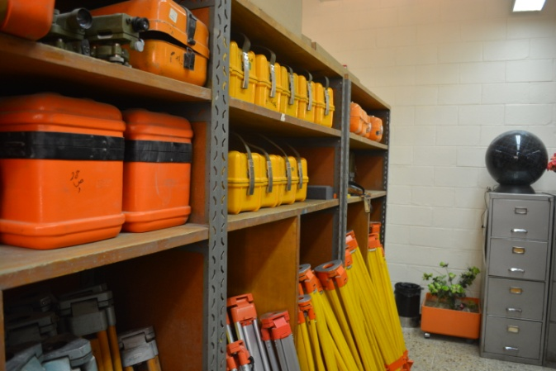
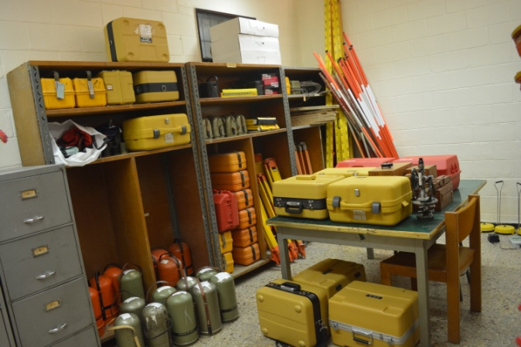

يعتبر المسح التصويري والليزري أحد الاعمدة الاساسية والمهمة في اختصاص هندسة المساحة. أذ يهدف هذا الاختصاص الى استحصال معلومات عالية الدقة والموثوقية عن الاجسام والعوارض الارضية ومعالجتها بتقنيات هندسية متطورة لاغراض انتاج الخرائط والنماذج الرقمية الثلاثية الابعاد واستخدامها في العديد من التطبيقات الهندسية والعلمية.
في هذا المختبر يتم تدريب الطلبة على خلق النموذج الرياضي الهندسي للصورة الجوية والارضية واستعمال بيانات المسح الليزري الثلاثية في انتاج العديد من المنتجات الهندسية بدقة عالية جداً وذلك باستخدام اجهزة حديثة ومتطورة من شركات عالمية متعددة.
بالاضافة الى ذلك يتدرب الطالب على اجهزة التحشية الترسيمية ويقوم بقياس الاحداثيات الصورية واجراء عمليات التثليث بالاعتماد على نقاط ضبط ارضي لانتاج خرائط طوبوغرافية وخرائط واجهات المباني والمقاطع الجانبية واستثمارها في تطبيقات متعددة.
بالاضافة الى وجود الكاميرا الارضية التقليدية في المختبر ويوجد كذلك كاميرات رقمية حديثة بدقة ووضوح عالية جداً لاغراض تطبيقية دقيقة منها مراقبة المنشآت الضخمة والابنية التراثية ودراسة التشققات والانحرافات فيها لغرض معالجتها.
يحتوي المختبر ايضاً على جهاز ماسح ليزري ليمثل محطة متكاملة من نظام اللايدر الارضي المركب مع الكاميرات الارضية الدقيقة للحصول على بيانات ثلاثية الابعاد وبدقة عالية ووقت قصير جداً.

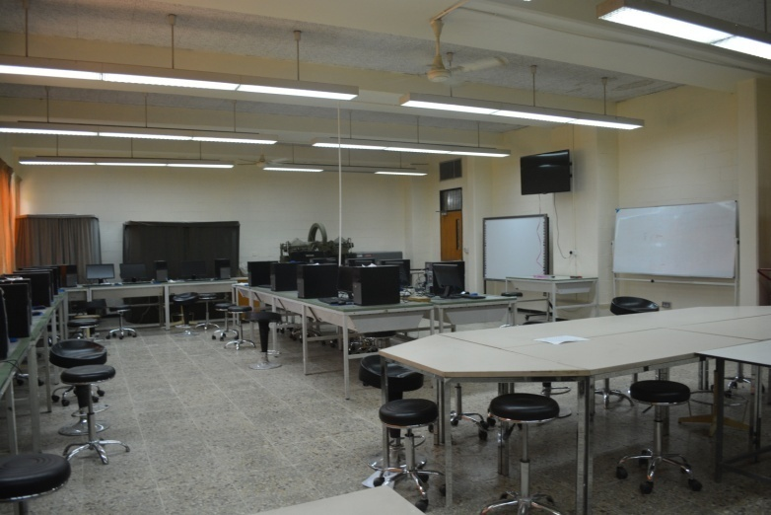

يعدمختبر الحاسبات واحد من اهم ثلاث مختبرات للدروس التطبيقية في قسم هندسة المساحة . يحتوي هذا المختبر على ما يقارب اربعين حاسبة الكترونية تعمل بنظام windows نصبت العديد من البرامجيات على هذه الحواسييب من اهمها: MATLAB ،AutoCAD Land ArcGIS، فضلا عن اللغات البرمجية المختلفة مثل Visual basic، Quick Basic
والتي تستخدم لتدريب طلبة المرحلة الاولى و الثانية على كيفية اعداد وتطوير البرامجيات بهذه اللغات المختلفة . يستخدم المختبر ايضا من قبل طلبة المراحل الاخرى للتدريب على حقائب البرامجيات المختلفة في العديد من الدروس العملية مثلCAD ،GIS ،التحسس النائي ،الكارتوكرافي. كما يتم استخدام المختبر ايضا من قبل طلبة المرحلة الرابعة في تنفيذ واعداد مشاريع التخرج ، حيث اصبح بالامكان ربط اجهزة المساحة المختلفة مثل Total station ،GPS بواحد من حواسيب المختبر لنقل المعلومات المكانية على هذه الحواسيب لمعالجتها وانتاج الخرائط الطوبوغرافية بسهولة من خلال استخدام البرامجيات المختصة في هذا المجال. يسعى قسم هندسة المساحة دائما الى تطوير هذا المختبر المهم لما له من دور كبير في تنمية القدرات الهندسية والذهنية لطلبة القسم من خلال تنصيب احدث البرامجيات التي لها علاقة مباشرة باختصاص هندسة المساحة.
